Вводы для бронированных кабелей серии PA
Автор admin
Создано 06/23/2010 - 15:44
Изображение:
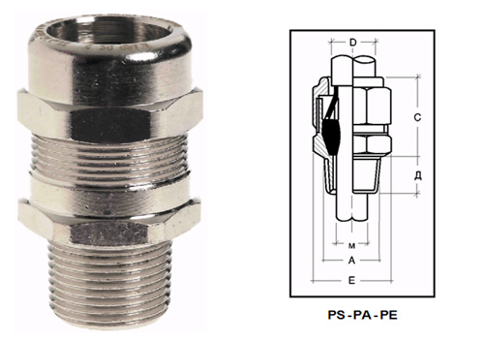
Анонс:
Кабельные вводы этой серии предназначены для ввода и фиксации бронированных кабелей в взрывозащищённое электрооборудование во взрывоопасных зонах промышленных предприятий. Имеют внутреннее уплотнение кабеля, без брони, эластичной втулкой.
Описание продукта:
Кабельные вводы РА предназначены для ввода и фиксации бронированных кабелей в взрывозащищенное оборудование во взрывоопасных зонах промышленных предприятий. Имеют внутреннее уплотнение кабеля, без брони, эластичной втулкой.
Резьба
Стандартная резьба: UNI 6125 - NPT (ANSI B1.20.1) - ISO 228 - МЕТРИЧЕСКАЯ (ISO 965) - PG (DIN 40430).
Другие типы резьбы - по заказу.
Маркировка взрывозащиты
ЕС | II 2 GD EEx d IIC  II 2 GD EEx e II
Россия | Ex d IIC / Ex e II  DIP A21 (горючая пыль)
Соответствие директивам ЕС | Директива 94/9/СЕ (АТЕХ)
Соответствие стандартам ЕС | EN 60079-0, EN 60079-1  EN 60079-7, EN 61241
Соответствие ГОСТ Р | 51330.0-99, 51330.1-99,  51330.8-99, 51330.10-99,  ГОСТ Р МЭК 61241-1-1-99
Сертификаты соответствия | INERIS ATEX 0140X  РОСС IT.ГБ05.В02540
Степень защиты | IP 66
Диапазон рабочих температур | - 40 °С... + 55 °С  - 50 °С... + 180 °С
Зоны использования | 1-2-21-22
Кабельные вводы с внутренним уплотнением для бронированных кабелей
Код |  |  |  | Внутреннее уплотнение В |  | Внешнее уплотнение D |  | Габаритные размеры
Тип | Диаметр A | Тип резьбы | Материал | Мин. | Макс. | Мин. | Макс. | С | Е | N-Gk | F  С-М | PG
PA-PE-PS | 1 (½") | • | • | 5,5  8,5  10,5 | 8  10,5  13 | 10  14 | 15  19 | 65 | 32 | 18 | 15 | 12
PA-PE-PS | 2 (¾") | • | • | 10,5  13  15,5 | 13  15,5  18 | 15  19 | 20  24 | 65 | 36 | 18 | 15 | 12
PA-PE-PS | 3 (1") | • | • | 15  18  21 | 18  21  24 | 20  25 | 26  31 | 82 | 45 | 22 | 15 | 12  14
PA-PE-PS | 4 (1 ¼") | • | • | 21  24  27 | 24  27  30 | 26  31 | 32  37 | 83 | 50 | 22 | 15 | 14
PA-PE-PS | 5 (1 ½") | • | • | 30  33 | 33  36 | 36 | 43 | 83 | 57 | 22 | 15 | 14
PA-PE-PS | 6 (2") | • | • | 36  39  42 | 39  42  45 | 42  47 | 48  53 | 83 | 67 | 22 | 15 | 14
PA-PE-PS | 7 (2 ½") | • | • | 45  48  51 | 48  51  54 | 52  58 | 58  64 | 83 | 80 | 27 | 15
PA-PE-PS | 8 (3") | • | • | 52  57  61  65 | 57  61  65  68 | 85  70 | 70  78 | 87 | 100 | 28 | 15
Тип резьбы
- N = NPT ANSI ASME B1.20.1
- Gk = UNI6125
- C = Цилиндрическая GAS UNI ISO 228/1
- M = Метрическая ISO M…x1,5
- PG = PG DIN 40430
Материал
- ОТ = Латунь
- ON = Никелированная латунь
- X = Нержавеющая сталь
Описание
- РА = Взрывозащищенный Ex d кабельный ввод
- РЕ = Взрывозащищенный Ех е кабельный ввод
- PS = Пылевлагозащищенный кабельный ввод

